考生网上报名操作说明
一、登入网上报名链接
1、考生凭考籍号（学籍号）、身份证号(护照号)、密码（首次登入默认为身份证号后六位）。
2、进入报考系统后，点击屏幕上方的‘网上报名’链接，进入如下界面：
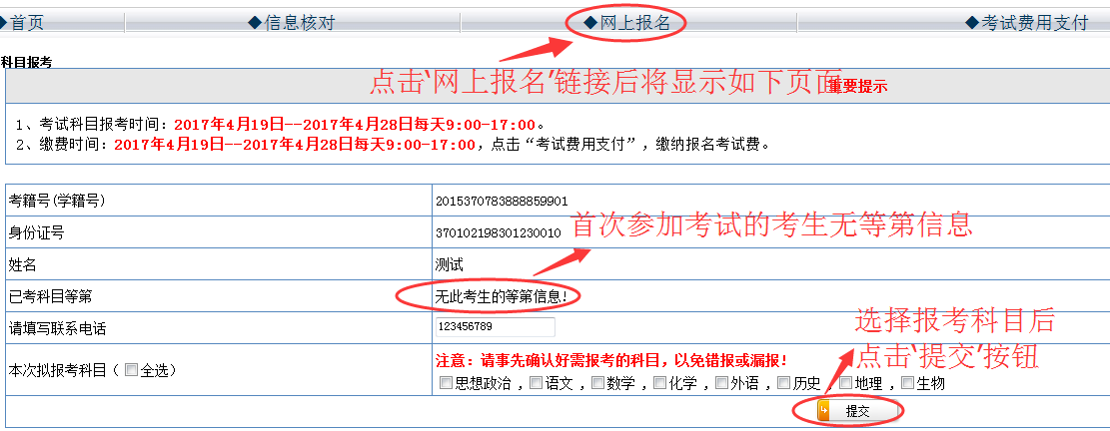
3、在此页面中需填写联系方式、勾选对应的报考科目，如报考‘外语’科目，请在下面选择语种属性，如报考‘信息技术’科目，请选择信息技术模块（关于选择哪个模块，请根据考生的学习情况进行选择）。
4、勾选后点击提交，报名完成。下一步进入缴费环节，如果报考科目勾选出错也可在规定时间内进行修改报考科目。
二、修改报考科目
1、报考成功后，缴费成功的科目不能进行修改，报考费也不能退还。
2、尚未发起缴费，可以进行修改点击‘修改报考科目’按钮，可以修改报考科目
3、缴费成功后，点击‘追加报考科目’按钮，可以追加报考科目
4、发起缴费操作后，系统中尚未提示缴费成功的，不能修改和追加报考科目（系统会根据当前所属状态，自动判断并显示‘修改’和‘追加’按钮，不显示时即不能操作）。
5、具体如下图所示：
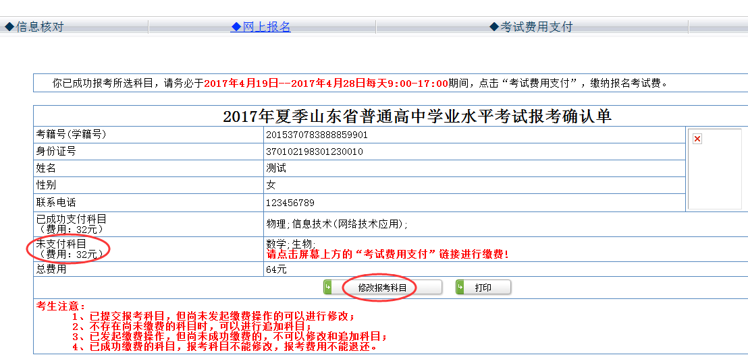
图中显示：
（1）此考生已成功报考物理和信息技术两个科目，并且缴费成功，缴费成功的科目不能进行修改，报考费也不能退还；
（2）数学和生物目前尚未发起缴费，可以进行修改。点击‘修改报考科目’按钮后，进入科目修改页面，已成功缴费的科目不再显示。如下图所示：
